Ristiku Põhikool
8.a klass

Ragnar Rankla
Reklaami mõju tarbijale
Loovtöö

Juhendaja: õp. Sigrid Saarep

Tallinn 2015

Sisukord
Sissejuhatus 3
Uurimismeetod 3
Loovtöö ülesehitus 3
I Peatükk. Reklaami mõiste, ajalugu ja strateegiad. 4
Reklaami mõiste 4
Reklaami ajalugu 4
Reklaamistrateegiad 5
II Peatükk. Küsitluse kirjeldus 9
Interneti küsitlus 9
Paberkandjal küsitlus 10
Esimene grupp 10
Teine grupp 10
Kolmas grupp 11
Neljas grupp 11
Viies grupp 11
III Peatükk. Küsitluse tulemused ja järeldused. 12
Kokkuvõte 13
Kasutatud kirjandus 14

Sissejuhatus

Minu loovtöö teemaks on reklaamistrateegiate mõju tarbijale. Loovtöö teema valisin reklaaminduse vallast kuna olen ise sellest valdkonnast huvitatud. Nimelt olen tähele pannud, et reklaamid mõjutavad meie valikuid nii igapäevaelus kui ka töö juures. Samuti on mul soov täiskasvanuna ärindusega tegelema hakata, see aga tähendab, et hakkan kokku puutuma reklaamindusega igapäevaselt. Käesoleva tööga seadsin endale järgmised eesmärgid:

- Anda ülevaade reklaami mõistest ja ajaloost;
- Anda ülevaade reklaami strateegiatest;
- Tutvustada reklaamiliike;
- Läbi viia küsitlus ja anda ülevaade reklaamide mõjust inimestele;
- Selgitada välja reklaami mõju toote/teenuse ostmisel.

Uurimismeetod
Oma töös olen lisaks appi võtnud raamatutele ka küsitluse, mille tulemusi kajastan ma oma töö teises peatükis. Samuti olen otsinud informatsiooni Internetist. Küsitluse koostasin Internetis ning paberkandjal oma koolis kahes erinevas klassis.

Loovtöö ülesehitus
Esimeses peatükis räägin ma reklaami mõiste olemusest ja pikemalt reklaami ajaloost (alates rändkaupmeestest kuni tänapäevani). Samas peatükis tutvustan lähemalt erinevaid reklaamistrateegiaid ja teen nendest näiteid. Teises peatükis arutlen oma küsitluse üle, toon välja kokkuvõtlikud tabelid ning analüüsin neid.

I Peatükk. Reklaami mõiste, ajalugu ja strateegiad.

Reklaami mõiste
Kuna minu töö põhineb reklaamindusel, siis siinkohal soovin lahti seletada mõiste "reklaam". Kirjutades oma loovtööd selgus tõsiasi, et mõistet "reklaam" on seletatud erinevates raamatutes erinevalt. Järgnevalt olen välja toonud kaks reklaami mõiste seletust. Reklaam on levitaja kasule orienteeritud teateedastus, milles formuleeritakse nii probleem kui ka selle lahendus. Reklaami põhivalem on: ,,vajadus ees – lahendus taga’’ (Priimägi 2010).
Reklaam on sõnum, kuid iga teade ei ole veel reklaamteade. Reklaami eripära seisneb järgmises:
- Sõnumi koostab firma spetsialist või reklaamiagentuuri töötaja;
- Sõnum edastatakse reklaamikanali kaudu;
- Sõnumi edastamise kulud maksab tellija kinni;
- Sõnum lähetatakse sihtturu informeerimiseks ja mõjutamiseks;
- Sõnum sisaldab teavet firma ja selle toodete kohta;
- Sõnumiedastust kontrollib lähetaja (Vihalem 1996).

Reklaami ajalugu
Järgnevas lõigus olen kokkuvõtlikult esitanud reklaaminduse ajaloo. Esimesed reklaami ilmingud avaldusid umbes siis, kui hakati kaupu vahetama. Mida pikemaks venis vahemaa toote valmistaja ja tema tarbijate vahel, seda enam vajati reklaami. Ajalugu on näidanud, et reklaam tekkis ja arenes lahutamatus seoses majanduslike suhete, tööstuse, kaubanduse ning tehnika edenemisega.
Alguses oli reklaam suuline, rändkaupmehed tõmbasid rahva tähelepanu pakutavatele kaupadele hüüete ja lauludega. Rohkete kaubanduslike sidemetega assüürlased, foiniiklased ja babüloonlased jõudes oma laevadega välissadamatesse, süütasid kohaliku rahva ligimeelitamiseks tulesid. Kreekas ja Roomas olid eri ametiisikud – karjujad ja üleskiitjad – kes teadustasid ka kaubanduslikke uudiseid ja kutsusid rahvast ostma.
Termin reklaam tulebki ladinakeelsest sõnast reclamare, mis tähendab karjuma, vastu hüüdma. Arheoloogilised leiud on näidanud, et vanadel roomlastel olid veinide ja käsitööesemete kohta reklaamitahvlid. Samuti kasutati sümboolse sisuga silte ja plakateid. Roomas näiteks tähendas plakatil olev kitsepilt meiereid, piitsa saav poiss aga kooli. Rooma riigi langusega soikus reklaamitegevus kuni 11. sajandini. 12.sajandi alguses kaubandus elavnes ning turgudele ilmus omaette asjamehi, kes tutvustasid ja kiitsid müüdavaid tooteid. 14. ja 15. saj. hakkasid levima mitmesuguseid ameteid sümboliseerivaid embleemid. Igaühele mõistetav kujutis riputati töökoja või kaubanduseäri ukse kohale. Oluliselt avardas reklaami võimalusi trükikunsti areng.
1593.a. ilmus Inglismaal esimene pildiga müürileht, millel oli teade tuletõrjepumba müügi kohta. 1613.a. hakati Prantsusmaal üllitama ajalehte Gazette, kus avaldati juba mõningaid kuulutusi. 19. sajandil kaasnes tööstuse hoogsa arenemisega reklaami enneolematu levik. 1842. aastast peale on Pariisis püstitatud kuulutustulpi. 1846.a. avati esimene reklaamiagentuur USAs. Esialgu oli agentuur rohkem vahendaja rollis ja müüs reklaamipindu, hiljem pakkus kõikvõimalikke reklaamiteenuseid. Fotolitograafia leiutamisega 1890.a. pandi alus mitmevärvilise reklaamplakati arenguks. Avardunud turgudel kujunes reklaam omaette tööstusharuks, sest tootjal oli tooteid tutvustamata üha keerulisem tarbijaga suhelda. Mitmeid kaupu asuti reklaamima üle maailma ning need said kõikjal tuntuks. Kasutusele võeti uued tehnikavahendid (näiteks film, neoonvalgustus, raadio, televisioon). 1928.a. augustis saadeti New Yorgis eetrisse esimene raadioreklaam. 1937. a. asutati Pariisis reklaamiraadio RadioCite.
Tänapäeval võib reklaami kohata kõikjal. Reklaam torkab silma tänavaplakatitel ja kaubandusettevõtetes, tungib igasse kodusse televiisori, raadio, ajalehtede ja postisaadetiste kaudu, ning loomulikult mõjutab inimese tarbimiskäitumist. Meie päevil reklaamitakse kõike ja kõiki – pesupesemisvahendeid, kartulikrõpse, nätsu, kondoome, autosid, arvuteid, filme, poliitikuid ja mida tahes. (Vihalem 1996)

Reklaamistrateegiad
Kokku on reklaaminduses kümme levinumat strateegiat. Neid strateegiaid kasutatakse Internetis, raadios, televisioonis, ajalehtedes ja ajakirjades ning välireklaamides.
Esimene strateegia on avalduslik strateegia. Kujutab endast seda kui kuulus isik kiidab toodet ja kasutab seda. Selline reklaamistrateegia paneb ka tavaostjad toodet või teenust ostma, sest kui juba kuulus isik seda kasutab, siis järelikult on toode/teenus hea. Nagu näiteks: Kristiina Šmigun-Vähi reklaami Dormeo madratsit. (https://www.youtube.com/watch?v=27H7Zyl2xVY).

Teine strateegia on massisümptomi strateegia. See strateegia hõlmab endast tegevusviisi, kus kõik kasutavad või omavad seda toodet. Inimene ei taha jääda ainsaks, kes toodet/teenust ei kasuta. Nagu näiteks: hambapasta Blend-a-med.

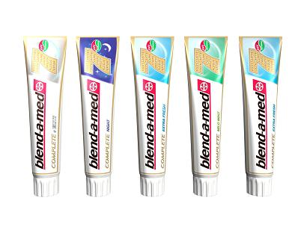

Pilt 1. Blend-a-medi reklaam

Kolmas strateegia on tavalised inimesed. See kujutab endast seda, kui igapäeva inimesed ostavad mingit toodet. Reklaami vaataja tunneb ennast nendega sarnaselt. Nagu näiteks EMT reklaam, kus tavainimesed kiidavad EMT teenuseid (https://www.youtube.com/watch?v=HztuVeju7Es).
Neljas strateegia on lõbutsemine. See strateegia põhineb reklaamil, kus inimesed veedavad lõbusat aega ja kasutavad toodet/teenust. Nagu näiteks Tallinki reklaamid.
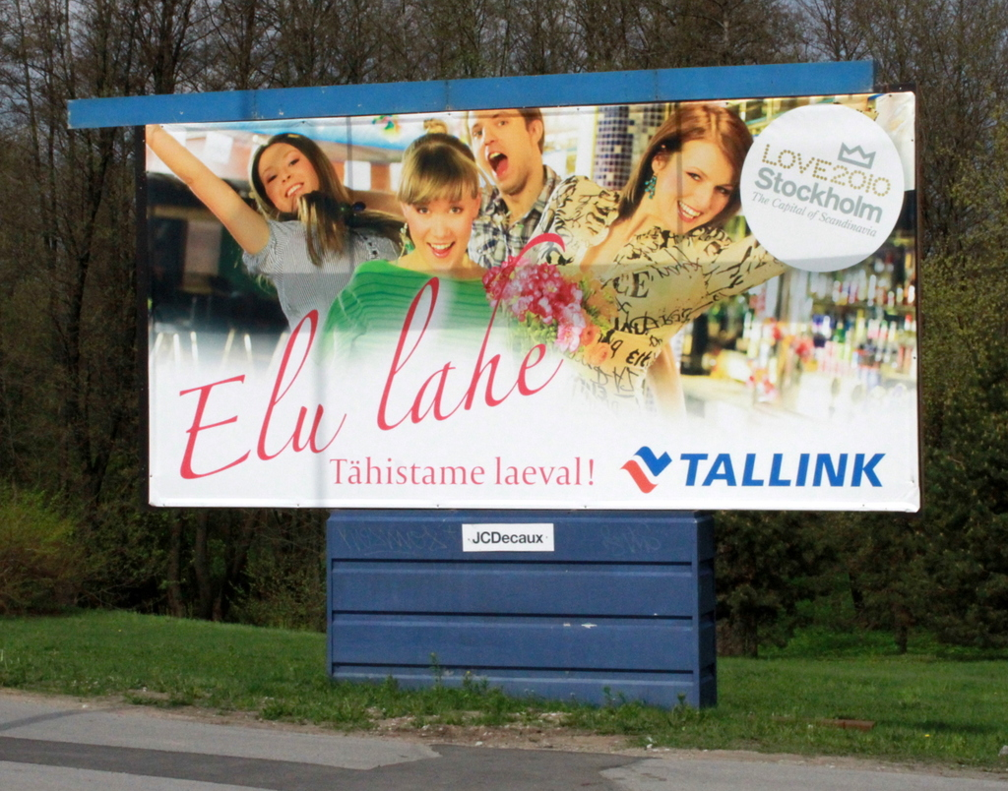

Pilt 2. Tallinki reklaam

Viies strateegia on soovitu saavutamine. Edu faktoril põhinev reklaam, mis näitab inimesi situatsioonides, mille nad läbivad edukalt. Reklaami näinud inimene soetab tootet/teenust edukusega ning järeldab, et toodet kasutades saadab kasutajatki edu. Nagu näiteks Orbiti nätsu reklaam (https://www.youtube.com/watch?v=MPLwEvdlCVg).
Kuues strateegia on valemäng. Toote ostjale antakse edasi ainult positiivset informatsiooni, mainimata nende halbadest külgedest. Nagu McDonaldsi ja Lay'si reklaam.

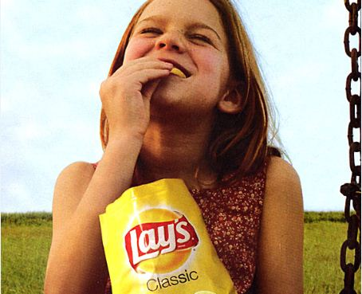

Pilt 3. Lay'si reklaam Pilt 4. McDonaldsi reklaam
Seitsmes strateegia on statistika numbrid. Reklaamis võrreldakse arvulisi numbreid nagu näiteks vana hind ja uus hind, allahindlused, tervise näitajad jne. Nagu näiteks Säästumarketi ja Maxima reklaamid.
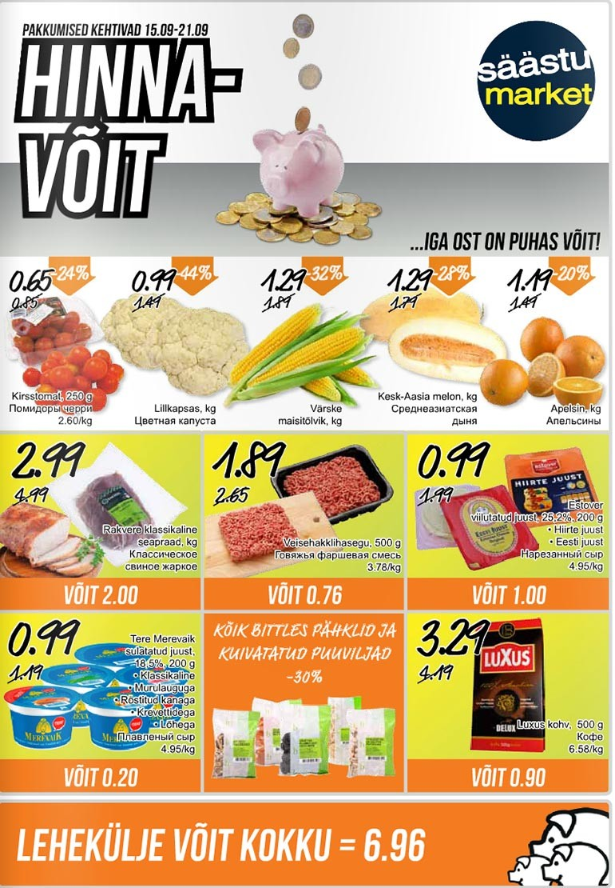
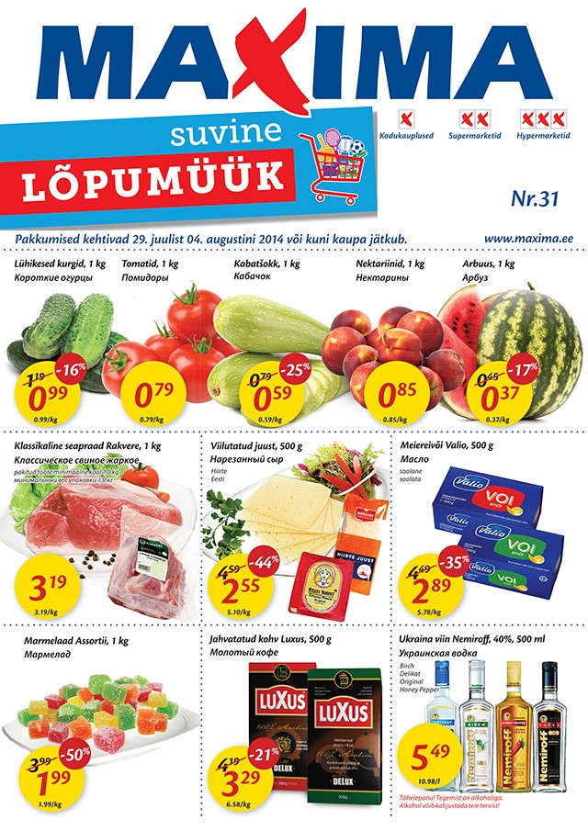

Pilt 5. Säästumarketi reklaam Pilt 6. Maxima reklaam

Kaheksas strateegia on ülekanne. Toodet esitleb korrektse välimusega mees või naine. Ostja arvab, et kui ta toote ostab, näeb ta samasugune välja. Nagu näiteks erinevad šampoonid.
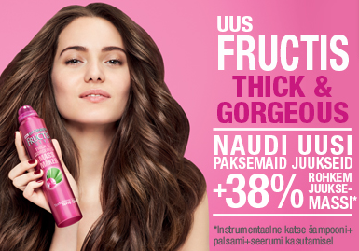

Pilt 7. Fructisi reklaam

II Peatükk. Küsitluse kirjeldus

Mul on kaks küsitlust: üks Internetis ja teine paberkandajal. Mõlemas küsitluses oli samad kaheksa küsimust. Küsitluse vastajateks olid inimesed erinevatest vanuse gruppidest. Vastajate seas olid enamasti minu lähikondlased ja sõbrad. Kuna soovisin, et küsimustikule vastaks palju inimesi jagasin seda ka oma sotsiaalmeedia kontol (Facebook). Paberkandjal küsitluse lasin ma kahes klassis ringi käima. Põhilised vastajad on kaheksandate klasside õpilased. Küsisin kõigepealt vanust ja sugu. Järgnevalt küsisin, mis mõjutab vastanu ostukäitumist, kui tihti ta käib poes, kas ta on läinud spetsiaalset mõne kampaania pärast poodi, kui palju mõjutavad käimas olevad kampaaniad ja reklaamid ostmist, kas vastanu on reklaami pärast ostnud asju, mida tegelikult vaja pole ning millise ettevõtte reklaam meenub esimesena ja kas vastaja on selle ettevõtte tooteid ostnud.

Interneti küsitlus

Interneti küsitlusele vastas 20 inimest. Nendest viisteist olid mehed ja viis naised. Keskmine vastajate vanus on 17,05 aastat.
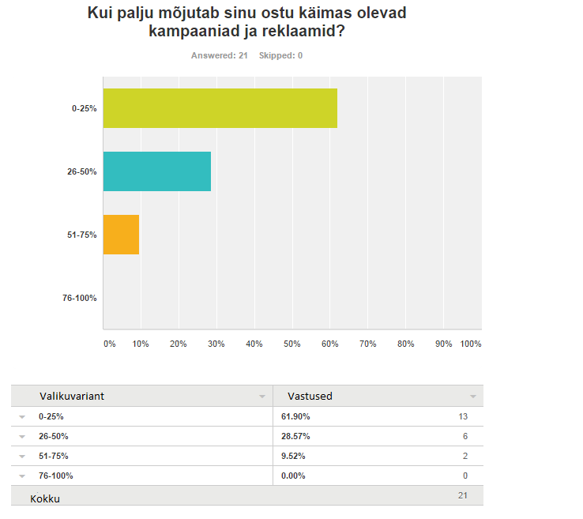

Küsimusele kui tihti käid poes, vastas viis osalejat üks või rohkem korda päevas, kaksteist osalejat kaks kuni kolm korda nädalas ja kolm osalejat üks kord nädalas. 61,9% osalejatest on läinud spetsiaalselt mõne kampaania pärast poodi ning 38,1% ei ole. Käimas olevad kampaaniad ja reklaamid mõjutavad 9,52% osalejatest 51-75%, 28,57% osalejatest 26-50% ja 61,9% osalejatest vähem kui 25%. Ühtegi osalejat ei mõjuta reklaamid ja kampaaniad rohkem kui 76%. 65% osalejatest on reklaami pärast ostnud asju, mida neil tegelikult vaja pole ja 35% ei ole seda teinud. Kõige meeldejäävamad reklaamid tunduvad olevat Top Shopil, need on meenunud neljale osalejale.

Paberkandjal küsitlus

Oma loovtöö jaoks koostasin ma paberkandjale küsitluse. Kokku oli küsitluses kaheksa küsimust, vastajaid kokku oli 17. Nendest kaks olid 14-aastased poisid, kaks 14-aastased tüdrukud, neli 15-aastased tüdrukud, kuus 15-aastased poisid, üks 16-aastane tüdruk ja kaks 16-aastast poissi.
Kõige rohkem oli vastajaid vanuses viisteist ( neid oli kümme). Jagasin vastajad vanuse ja soo poolest viite gruppi. Esimene grupp on 14-aastased poisid. Teine grupp on 14-aastased tüdrukud. Kolmas grupp on 15-aastased tüdrukud. Neljas grupp on 15- aastased poisid ning viies on 16-aastased.

Esimene grupp

Küsimusele kui tihti käid poes, vastas üks küsitluses osalenud tihedamini kui korra päevas ja teine kaks kuni kolm korda nädalas. Spetsiaalselt mõne kampaania pärast poodi ei ole läinud kumbki osaleja. Käimas olevad kampaaniad ja reklaamid mõjutavad mõlemat osalejat vähem kui 25%. Kumbki osaleja pole reklaami pärast ostnud asju, mida neil tegelikult vaja pole. Ühe osaleja ostukäitumist mõjutab näljatunne.

Teine grupp

Küsimusele kui tihti käid poes, vastasid mõlemad osalejad, et kaks kuni kolm korda nädalas. Spetsiaalselt mõne kampaania pärast poodi ei ole läinud kumbki osaleja. Käimas olevad kampaaniad ja reklaamid mõjutavad ühte osalejat 51-75%, aga teist osalejat vähem kui 25%. Mõlemad osaleja on reklaami pärast ostnud asju, mida neil tegelikult vaja pole. Mõlema osaleja ostukäitumist mõjutab vajadus kauba järel, aga üks neist ostab ka niisama igavusest.

Kolmas grupp

Küsimusele kui tihti käid poes, vastas üks osaleja üks või rohkem korda päevas ning ülejäänud kolm kaks kuni kolm korda nädalas. Spetsiaalselt mõne kampaania pärast poodi ei ole läinud üks osaleja, ülejäänud on seda teinud. Jooksvad kampaaniad ja reklaamid mõjutavad kõiki osalejaid vähem kui 25%. Üks osaleja on reklaami pärast ostnud asju, mida tal tegelikult vaja pole, ülejäänud seda teinud pole. Kõik neli lähevad poodi süüa ostma.

Neljas grupp

Küsimusele kui tihti käid poes, vastasid kolm osalejat ühe või rohkem korda päevas, üks osaleja 2-3 korda nädalas, üks osaleja üks korda nädalas ja üks osaleja 2 korda kuus. Spetsiaalselt mõne kampaania pärast poodi ei ole läinud neli osalejat ning 2 on seda teinud. Käimas olevad kampaaniad ja reklaamid mõjutavad ühte osalejat 51-75%, kahte osalejat 26-50% ja kolme osalejat vähem kui 25%. Kolm osalejat on reklaami pärast ostnud asju, mida neil tegelikult vaja pole ja kolm pole seda teinud. Kõik kuus lähevad poodi süüa ostma.

Viies grupp

Küsimusele kui tihti käid poes, vastasid kaks osalejat kaks kuni kolm korda nädalas ning üks osaleja üks või rohkem korda päevas. Spetsiaalselt mõne kampaania pärast poodi on läinud üks osaleja, ülejäänud seda teinud pole. Käimas olevad kampaaniad ja reklaamid mõjutavad ühte osalejat kuni 25%, teist osalejat 26-50% ja kolmandat osalejat 51-75%. Üks osaleja on reklaami pärast ostnud asju, mida tal tegelikult vaja pole, ülejäänud seda teinud pole. Kahe osaleja ostukäitumist mõjutab näljatunne ja ühe osaleja ostukäitumist soodustused.

III Peatükk. Küsitluse tulemused ja järeldused.

Minu paberkandjal küsitluse põhjal oli võimalik teha järgmised järeldused ja kokkuvõtted. Küsitluse põhjal märkasin, et tüdrukute ja poiste puhul vanuses 14-16 oli põhiliseks ostuajendiks vajadus toote järele (nälg, janu jne). Küsimusele kui tihti käid poes vastasid tüdrukud ja poisid sarnaselt. Ükski osaleja ei käi harvem poes kui 2 korda kuus. Enamus vastajad vastasid, et nad käivad poes ülepäeva, selline vastus võis välja kujuneda, kuna meil on kooli lähedal toidupood. 43% tüdrukutest on läinud poodi mõne spetsiaalse kampaania pärast, poistel on see protsent ainult 30. Poisse ja tüdrukuid mõjutavad käimas olevad reklaamid ja kampaaniad enamjaolt alla 25% (poistest 60% ja tüdrukutest 71%). Vastanutest 41% on ostnud reklaami pärast endale asju, mida neil tegelikult vaja pole (poistest 40% ja tüdrukutest 43%).
Veel saab järeldada, et paljud, kes küsitlusele vastasid, olid 14-25 aastased noored. Seda tänu sellele, et ma jagasin küsitlust sotsiaalmeedias. Panin ka tähele, et rohkem vastasid küsitlusele pigem mehed kui naised. Arvatavasti seetõttu, et sotsiaalmeedia portaalis on minu tutvusrindkonnas rohkem meessoost sõpru. Samuti sain teada, et üle poolte inimestest ostavad reklaami tõttu asju, mida nad ei vaja. Nagu paberkandjal vastajadki, ei mõjuta käimas olevad reklaamid ja kampaaniad Interneti küsitluse vastajaid enamjaolt üle 25%. Internetis vastajatest on spetsiaalselt mõne kampaania pärast poodi läinud 61,9% vastajatest, paberkandjal vastajatest ainult 35%.

Kokkuvõte

Ma uurisin loovtöös reklaami mõju inimestele. Valisin teema, sest see tundus mulle endale huvitav. Ma sain töö käigus teada palju uut nagu näiteks, miks inimesed ostavad mõningaid asju poest, mitu korda nädalas nad poes käivad, kas nad ostavad asju spetsiaalselt kampaaniate pärast ja muud sellist. Sain teada, et enamjaolt käivad inimesed vähemalt 2-3 korda nädalas poes. Sain samuti teada, kuidas korraliku tööd koostada ja millist sõnastust kasutada. Lugesin erinevaid raamatuid, mida ma laenutasin raamatukogust. Sain teada, et reklaamid ei mõjutagi inimesi nii palju, et pigem nad lähevad poodi, kuna neil on vajadus mingile tootele. Samas sain, aga teada, et mõnikord ostame reklaami pärast siiski asju, mida me ei vaja. Sain teadmisi, kuidas korralikku Powerpointi esitlust koostada ja palju muudki. Ma olen oma loovtööga päris rahul.

Kasutatud kirjandus

Priimägi, Linnar. 2010. Reklaam & imagoloogia. Mõistevara. Infotele OÜ.
Vihalem, Ann. 1996. Marketing. Hind, müük, reklaam. Külim.
Kasutatud internetiallikad
Loo Keskkooli õppematerjal. (http://www.lookool.ee/failid/oppematerjalid/inimeseopetus/opetajatele/reklaamistrateegiad.pdf) (15.04.2015)
https://www.surveymonkey.com/ (15.04.2015)

